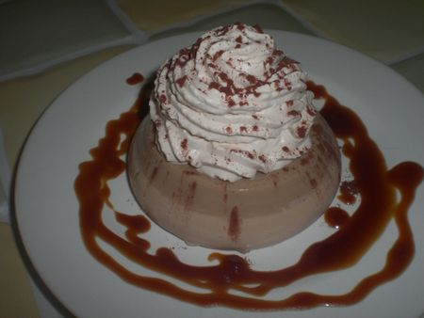
J'ai réalisé ce dessert pour participer au concours de Nova-épicerie sur le thème de l'Italie...
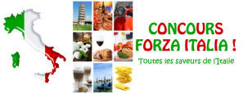
INGREDIENTS POUR 4/6 PERSONNES:
*60cl de crème entière liquide
*4 feuilles de gélatine
*20 cl de lait entier
*2 cs de café soluble
*60g de sucre
PREPARATION:
Faire chauffer la crème liquide,le lait,le sucre et le café soluble.Hors du feu,ajouter la gélatine préalablement ramollie dans un bol d'eau froide.Bien mélanger.Verser dans les ramequins
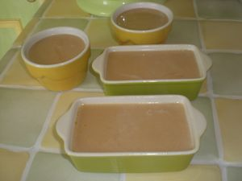
et placez au frais au moins 3h.Démoulez sur une assiette.
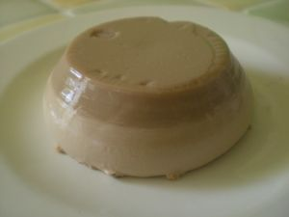
INGREDIENTS POUR LA CHANTILLY AU CAFE:
*20cl de crème liquide entière
*3 sachets de sucre vanillé
*1cs d'extrait de café
PREPARATION:
Placez le saladier 1/4 d'heure au congélateur.Versez-y la crème liquide bien froide et battez au fouet jusqu'à obtention d'une chantilly ajouter le sucre vanillé et l'extrait de café.Placez la chantilly au café dans une poche à douille et décorer le dessus de la pannacotta.
INGREDIENTS POUR LA SAUCE AU CAFE:
*100g de sucre en poudre
*25g de beurre
*115g de café corsé type espresso
*6g de maïzena
PREPARATION:
Faire chauffer le sucre jusqu'à obtention d'un caramel fumant.Décuire avec le beurre et incorporer le café chaud en plusieurs fois.Ajouter la maïzena diluée dans 6g d'eau froide.Remettre le tout sur le feu jusqu'à épaississement.Laisser refroidir.
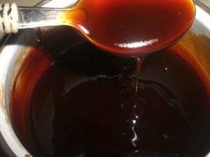
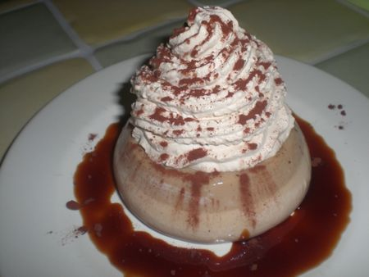
Ne me demandez pas pourquoi j'ai obtenue 2 couleurs dans ma pannacotta car je ne saurez vous le dire,ceci dit je trouve cela très jolie...

